Муниципальное автономное дошкольное образовательное учреждение

детский сад общеразвивающего вида с приоритетным осуществлением деятельности по физическому развитию воспитанников № 145

Сценарий праздника
«8 марта – женский день!»

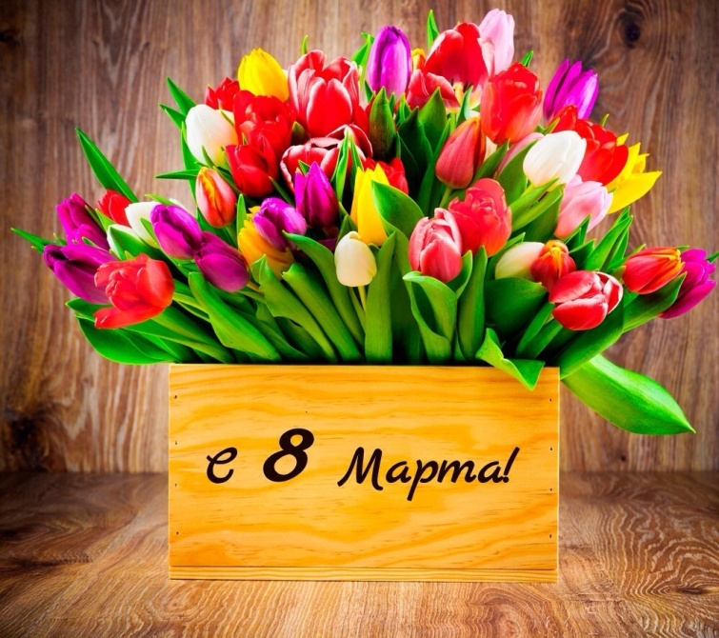

Составители: Кардашина Юлия Михайловна, Козлова Зоя Романовна
Должности: музыкальный руководитель 1КК, воспитатель

Екатеринбург
2019

Вед: Вот опять наступила весна,
Снова праздник она принесла.
Праздник радостный, светлый и нежный,
Праздник всех дорогих наших женщин.
Прия:  С этим ласковым днём  Мы спешим поздравить всех.  Пусть стихи, немного песен  Принесут улыбки, смех. | Андрей Ш.:  Не зря называют весну утром года:  От зимнего сна пробудилась природа.  И, словно будильник, ручей зазвенел,  От этого звона весь снег потемнел. | Артём:  Весёлое солнышко вдруг засверкало,  Сосулек под крышею вовсе не стало.  И слышен с утра во дворе звонкий крик,  Воробушков стая: «Чирик! Чик-чирик!»

Песня: «Сегодня мамин день».
Андрей Б.:  Пусть узнают наши мамы  Как мы весело живём.  Вам, родные наши мамы,  Мы стихи сейчас прочтём. | Арсений:  Праздник светлый и весёлый  Ранней к нам пришёл весной.  Вот и солнце светит ярко,  Улыбаясь нам с тобой. |  | Марк:  Солнце душу нам согрело,  Разбудило красоту.  Улыбайтесь, смейтесь, дети,  Всем дарите доброту!
Митя:  А наш праздник не простой,  Его не сможешь взять рукой.  Мы дарим сердца теплоту,  Улыбки, радость, доброту. |  | Мехродж:  Мамочек красивых  Добрых и любимых.  Мы сейчас поздравим  Танец им подарим.
Танец: «Полька-хлоп». ( сели)

Вед:
Сценка: «Девочка Иришка в маленьком домишке.
(стоит домик)
Вед: Маленькая девочка,
Звать её Иришка,
Маме помогает
В маленьком домишке.
(выходит девочка с горшочком сметаны)
Вед: Встала наша девочка с солнцем, спозаранку,
Положила кисоньке в мисочку сметанку.
Не забыла птичек на своём окошке:
Птичкам-невеличкам покрошила крошки.
Курочкам и петушкам – спелых зёрен горсточку,
А весёлого щенка угостила косточкой.
Накормила всех Иришка,
Стала прибирать в домишке.
(Девочка уходит в домик, а остальные герои
располагаются по тексту)

Вед: Вышла кисонька во двор,
Петушок сел на забор,
Птички – на окошко,
Бобик – на дорожку.
Все расселись, как могли,
Разговор свой повели.
Семён (бобик): Скоро праздник – Женский день!
Слышите? Звенит капель.
Где подарок нам добыть,
Чтоб Иришке подарить?
Юля (киска): Я хозяюшку люблю,
Мышек ей я наловлю.
Все: Нет, нет, нет так не годится!
Мышек, ведь, она боится!
(Киска пожимает плечами и отходит в сторону,
вперёд «вылетают» птички)
Вика (птичка): Мы её мошек принесём
И поздравим с женским днём.
Петушок, Вова и Курочка, Прия:
Мы найдём ей червячков,
Вот подарок и готов!
Юля (киска):Ну, о чём здесь говорят?
Люди это не едят!
Даша Л. (птички): И куда ж теперь идти?
Петушок, Вова и Курочка Прия:
Где подарок нам найти?
Сёма (Бобик): Есть полянка здесь в лесочке,
Выросли на ней цветочки,
Голубые, нежные…
Все: Это же подснежники!
Юля (Киска): Мы скорее в лес пойдём
И цветочки соберём.
(Герои идут и собирают подснежники и возвращаются. Выходит девочка)
Все: В праздник солнца и весны
Дарим мы тебе цветы. (отдают букет девочке)
Алина:
Всем спасибо от души!
Как цветочки хороши!
Все: Очень дружно мы живём,
Вместе песенку поём.
Песня «Солнышко в окошко светит нам с утра» (стоят)
Вед: Мы с ребятами поможем,
Потанцуем с вами тоже.
Песня-танец: «Два притопа, три прихлопа». (сели)

(В зал входит Вредина)
Вред: Это что тут происходит?
Вед: Как это что, у нас праздник 8 Марта.
Вред: Какой праздник, посмотрите, какие дети замученные, они давно гулять хотят.
Вед: А вы кто такая?
Вред: Я Вредина – Привередина и поэтому праздновать я вам не дам.
Вед: Но как же так, ведь у нас сегодня мамин день. Мы и тебя приглашаем к нам на праздник.
Вред: Ура! А чем займёмся?
Вед: Послушай, Вредина. Ты свой маме помогаешь?
Вред: Ну….(смотрит в потолок) А что делать – то?
Вед: Понятно. Ребята, а давайте с вами вместе разберёмся, кто какие делает дела дома. Я буду спрашивать, а вы отвечать, кто это делает (мама/папа)
1. Готовит обед. 8. Ходит в магазин.
2. Играет в футбол. 9. Выносит мусор.
3. Моет посуду. 10. Смотрит телевизор.
4. Читает книжки. 11. Украшает дом.
5. Водит машину. 12. Наводит беспорядок.
6. Стирает бельё. 13. Покупает подарки.
7. Поливает цветы. 14. Играет с детьми.

Вед: Правильно все дела должны делать вместе…. Ну, а мамы, я уверена, лучше всех умеют крутить обруч.
Игра: «Кто дольше прокрутит обруч».
Вед: Вот видишь, как наши девочки и их мамы умеют, а у тебя пока не получается.
Вред: Ах, вы так, да? Я маме своей пожалуюсь (плачет)
Вед: Да ты лучше не плач, а порадуй свою маму в праздник.
Вред: Да, а как?
Вед: Ну, вспомни любую песенку.
Вред: Тогда объявляйте мой номер.
Вед: Сейчас перед вами выступит самая, самая…
Вред: (выскакивает) Самая, самая…Вобщем выступаю я.
(Вредина поёт песню: «У бегемота нету талии») - Ну как?
Вед: Замечательно, но только надо было спеть для мамы песню. Вот послушай, как наши дети сейчас споют для своих мамочек.

Игорь: Милую мамочку все мы поздравим
Песню споём для неё.
Скажем что очень, скажем что очень,
Все: Очень мы любим её.

Песня: «Маму поздравляем». (сели)

Вред: Ну хорошо. Тогда я прочту стихотворение. Муха села на варенье, вот и всё стихотворенье.
Вед: Да, это конечно серьёзное поздравление, но послушай, как наши ребята читают стихи.
Вера:  Мамин голос молодой –  Самый добрый и родной!  Я всегда его узнаю  Среди сотен голосов.  Про игрушки забываю  И бегу на мамин зов.  Обниму я нежно маму,  Огорчать её не стану! | Тимур:  Будто бирюза – мамины глаза.  Ясные и чистые, добрые, лучистые.  Словно звёздочки горят  Озаряя всё вокруг.  И со мною говорят:  Мама – лучший друг! |  | Миша:  Сколько звёзд на небе!  Всех не сосчитать.  Эти звёзды маме  Подарю опять.  И однажды утром,  Глядя на меня,  Мама улыбнётся:  «Звёздочка моя»!
Кирилл С.:  С папой мы давно решили  Маму в праздник удивить.  Мыли, гладили, варили,  И, конечно удивили,  Что об этом говорить!  Мама похвалила нас  И уборкой занялась. |  | Юра:  Маму я свою люблю.  Ей подарок подарю.  Я подарок сделал сам  Из бумаги с красками.  Маме я его отдам,  Обнимаю ласково.
Вед: Вот видишь, как наши дети любят своих мам.
Вред: Даааа, я так не умею, а чем ещё вы можете порадовать своих мам?
Вед: Чтобы было веселей
И порадовать гостей
Инструменты разбирайте
Веселей для нас сыграйте!
Оркестровка-игра «Музыкантами мы стали». (сели)
Вед: Вредина, а ты чем свою маму порадуешь? Что она больше всего любит?
Вред: Любит…вредничать, топать ногами, визжать. Ой! Это кажется про меня. А мама любит…пирожное, мороженое, шоколад, мармелад. Ой! Это кажется опять про меня.
Вед: А ты знаешь, наши дети тоже любят и мороженое и пирожное, но они любят и мамам помогать.
Вред: Да, моя мама тоже любит страшный порядок, то есть наоборот страшно любит порядок, вот!
Вед: Ну что ж, давайте будем наводить порядок.
Игра: «Наведи порядок».
(у Вредины плохо получается)
Вед: Ты не расстраивайся, в другой раз у тебя всё получится. А ты знаешь кто у твоей мамы мама?
Вред: Да, мамина мама.
Вед: Ребята, подскажите, кто это? (Бабушка)

Вед: Конечно, ведь сегодня ещё и праздник бабушек. А кто такая бабушка?... Вот сейчас дорогие бабушки, ваши внуки расскажут для вас стихи.
Дима:  Бабушка, как солнышко,  Всех согреет взглядом.  Как внучатам хорошо  С бабушкою рядом! | Даша Р.:  Всем подарит бабушка  И тепло, и ласку,  Нежно приголубит нас  И расскажет сказку. | Юля:  Я свою бабулю  Крепко поцелую.  Будь всегда красивой,  Доброй и счастливой. | Алина:  Песню бабушке поём  Нежную, красивую.  Поздравляем с Женским днём  Бабушку любимую.
Песня «Дружно с бабушкой живём».

Вед: А что у бабушек получается лучше всего? … Правильно печь пирожки. И мы сейчас тоже попробуем это сделать.
Игра: «Пирожок». (сели)
Вред: Какой замечательный пирожок получился.
Вед: Ну, что, ты поняла как надо маму и бабушку поздравлять?
Вред: Да, мне очень понравилось. Я скорее побегу к своей маме и обещаю, что больше никогда не буду вредничать. И поздравляю всех женщин с праздником. До свидания. (уходит)
Вова: Ничего милее нет
Маминой улыбки –
Словно вспыхнет солнца свет
Мрак развеет зыбкий!
Словно хвостиком блеснёт
Золотая рыбка –
Радость сердцу принесёт
Мамина улыбка!
Танец со смайликами.

Вед: Ну, а наш праздник подошёл к концу и мы ещё раз хотели бы пожелать нашим дорогим женщинам………….
Вика:  Дорогие наши мамы!  На прощанье ещё раз  Мы хотим поздравить вас. | Кирилл Я.:  Милым мамам дорогим  Счастья мы желаем,  С днём весенним, золотым дружно…  Хором: Поздравляем!

